Demostudio - Vuorenkuninkaan luolassa

Pääteema. Soita tai ohjelmoi.

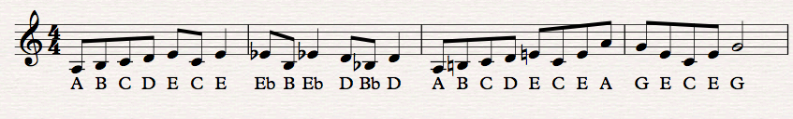

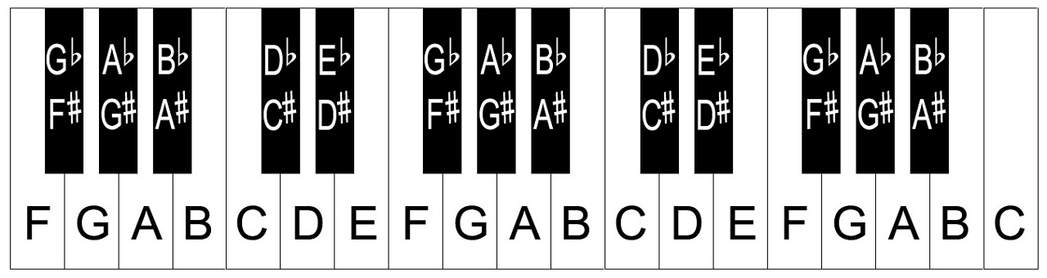

Lisäpalikoita nopeille tekijöille. Sekä bassolinjaa että sointuja saa rytmittää haluamallaan tavalla.

